**Nhược điểm khi dùng asyncHandler so với try catch**

Khi dùng try catch, có thể tùy biến lỗi trả về cho user, mô tả lỗi gọn hơn

Ví dụ lỗi không có content khi tạo bài post từ user

**Với try catch**

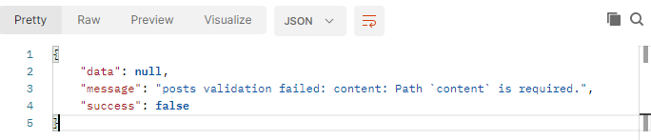

**Với asyncHandler**

